REPUBLICA BOLIVARIANA DE VENEZUELA
MINISTEIO DEL PODER POPULAR PARA LA EDUCACION
COLOEGIO NUESTRA SEÑORA DEL ROSARIO
RUBIO ESTADO TACHIRA

GUÍA PEDAGÓGICA DE DIBUJO

Docente:
RICARDO SANCHES MIRANDA
Año: 4TO
Secciones: A-B-C-D-E

Rubio, abril de 2020
ÁREA: Dibujo en Escala
Año: 4 TO
Secciones: A-B-C-D-E
PROPOSITO: Logar que esta guía pedagógica sirva como medio de aprendizaje a distancia para que el colectivo estudiantil pueda logar un aprendizaje, además esta guía cumple con lo establecido en el ministerio popular para la educación en su plan cada familia una escuela.
APRENDIZAJE A LOGRAR: cumplir con todos los momentos del aprendizaje a través del programa a distancia de esta guía pedagógica
TEMAS
- Elaboración de Escalas con Escalímetro
- Elaboración de dibujo Técnica del Color.
- Construcción de tarjetas alusiva al día de las Madres.
- Elaboración del plano de Planta

NOTA: DEBES LEER BIEN LAS INDICACIONES E INSTRUCCIONES
CRONOGRAMA DE EVALUACIÓN

Temas | Evaluación | Instrucciones | Indicadores de logro
1. | Elaboración en láminas de trabajo la construcción de escalas | Deberás realizar en tu block de trabajo o carpeta de dibujo en un formato al igual como se realizan los formatos en el aula de clase la construcción de tres escalas del Escalímetro; dichas escalas serán las escala 1:100, escala 1:25y escala1:75 | Precisión 15 pts.  Pulcritud 5 pts.
2. | Elaboración dibujo propuesto por el docente | En la parte de abajo en la zona de material pedagógico didáctico, aparece un dibujo propuesto por el Docente el cual deberás fijarte como ejemplo para la elaboración del dibujo en la técnica del creyón. Deberás aplicar los conocimientos de coloreado realizados en el aula de clase. En el respectivo block o carpeta de trabajo. | Calidad del trazo 5pts  Aplicación de luz y sombra 10pts  Pulcritud 5pts
3. | Elaboración tarjeta día de las madres | En la parte de abajo en la zona de material pedagógico didáctico, aparece una lectura en la cual deberás de leer detallamente para poder elaborar una tarjeta sobre el día de la Madre, en la que aplicaras la técnica que desees. | Creatividad 5 pts  Uso de materiales reciclables 10 pts  Técnica Utilizada( pintura color lápiz) 5pts

OBSERVACIONES GENERALES:
- Correo electrónico: richardos055x@gmail.com número telefónico: 04262731944
- Si van a enviar imágenes por whatsapp, que sean todas juntas en un formato PDF o Word, escáner o enumerar las imágenes, para que no haya aglomeramiento de imágenes, se recomienda en computador ajuntar todas en Word o transformar en PDF.
- Hay aplicaciones por playstore donde se pueden transformar las imágenes a PDF, recomiendo una aplicación que se llama TAPSCANNER es una herramienta fácil de utilizar y te escanea las imágenes y convierte a PDF en un solo documento. Y si no tienes otra alternativa tomas la foto con tu celular y la envías al whatsapp.

TEMA 1
Representa en medidas de Escalímetro la siguiente figura geométrica:
La ejecución del dibujo lo deberás realizar en la carpeta de trabajo, Archivado y con su respectiva identificación al igual como se realizan los formatos en el aula de clase.
Aplica escala 1:100, escala 1:25y escala1:75

6mt

2 mt

3 mt

2mt

6 mt

TEMA 2
Representación grafica de la técnica del color en la carpeta de trabajo con las medidas e información que corresponde al igual como se realiza en el aula de clase.
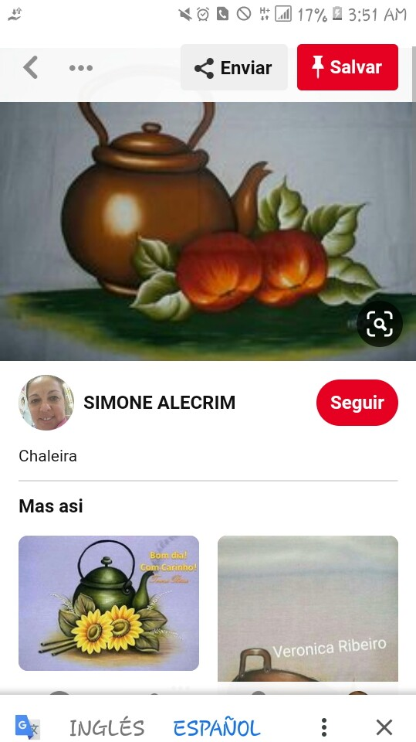
Realiza el siguiente dibujo aplicándole la técnica del color, esta técnica te permitirá reforzar la práctica de tema dirigido que habitualmente realizamos en las horas de clase de dibujo.

Tema 3
Elaboración de tarjeta día de las Madres. El siguiente contenido tiene como propósito que a través de tus destrezas y habilidades puedas realizar de tu inspiración un presente al ser más especial de tu vida, es un detalle elaborado por ti aplicando como criterio principal la creatividad y el uso de Materiales de Reciclaje que tengas a disposición en tu casa… Para la elaboración te puedes valer de diversos materiales e instrumentos que te faciliten la decoración de la obra... Aquí te anexo unos ejemplos para que combines con tu creatividad…
